便捷邮件客户端
王旌 2019141410308

- 综述
设计一款小型便捷的邮件发送小程序，支持qq和163邮箱账号，当在日常生活中只需要发送简短的文字如问候语、交代事情等，不需要登录qq或163邮箱网页登录发送，只需要使用小程序，运用授权码即可快速发送。
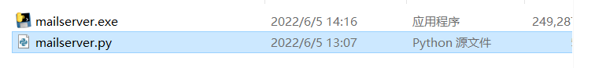

- 运行环境配置和说明
直接打开exe文件即可；
若要运行源代码，则需安装vscode并完成一些配置：
1、在官网https://code.visualstudio.com/下载vscode并安装，注意安装路径设置、环境变量默认自动添加到系统中，勾选以下所有选项：
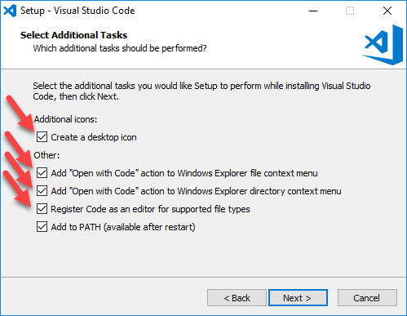
2、接着我们安装 VS Code Python 扩展：
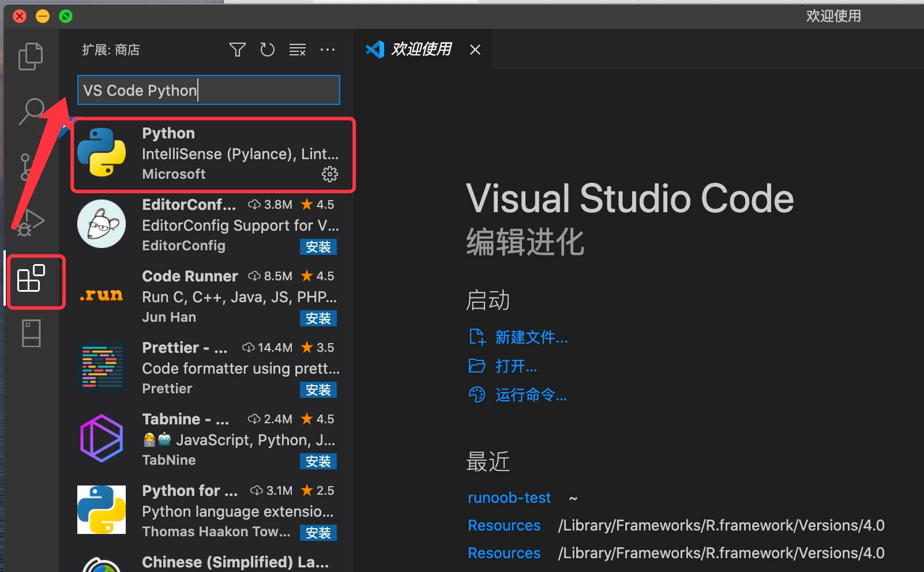
- 在vscode界面下，按键盘快捷键：F1（或者Ctrl+Shift+P），在vscode界面上方会显示下图中的文本框，我们将其称之为命令栏。在命令栏中输入Python:Select Interpreter，如下图所示：
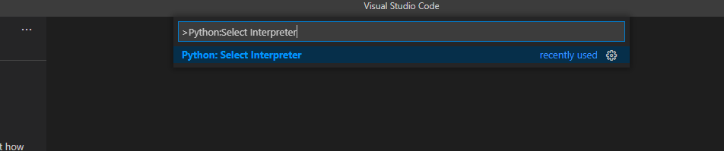
点击上图中蓝色的文字，会显示类似下图的内容：
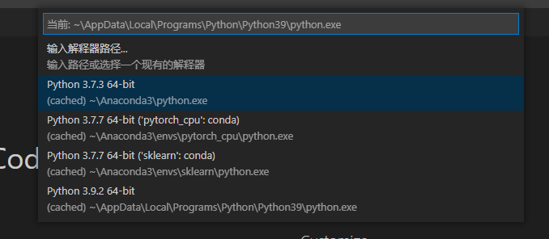
如果你只安装过一次Python，这里应该只显示你安装的那个Python.exe。选中你安装的Python.exe，稍等一小会儿，vscode界面左下角会显示下图中红框内的文字，即表示vscode已经识别到了Python解释器。红框中“Python”字符后面的数字就是我们安装的Python版本。
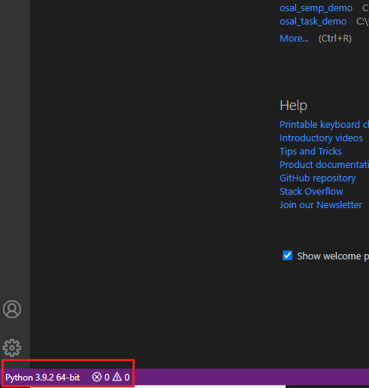
若没有python解释器，则需打开Python官网，找到Python版本的下载区并下载安装所需的Python版本。安装时勾选“将Python加入环境变量”：
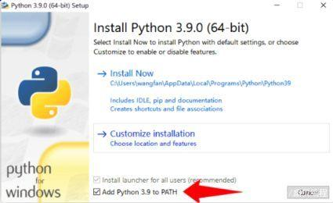

注：我的电脑上的python版本为：
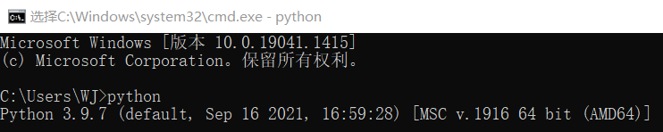

- win+r打开运行,输入cmd,输入pip install easygui，等待安装easygui包完成
- 在vscode中文件-打开文件即可打开源代码，并Ctrl+F5即可快速运行

- 软件运行说明文档
- 获取授权码
163邮箱：登录自己的163邮箱，在设置-常规设置-POP3/SMTP/IMAP中开启POP3/SMTP服务，按要求操作并获得授权码：
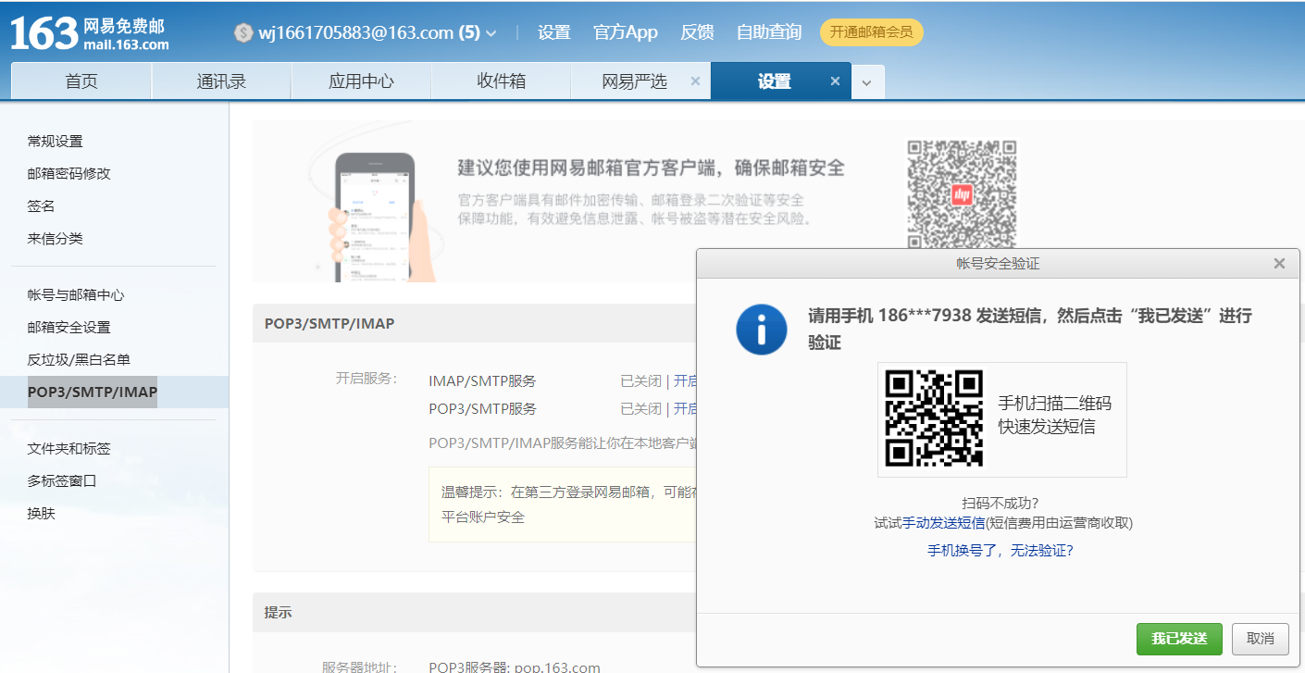
qq邮箱：登录自己的qq邮箱，在设置-账户-POP3/IMAP/SMTP/Exchange/CardDAV/CalDAV服务中开启POP3/SMTP服务，按要求操作并获得授权码：
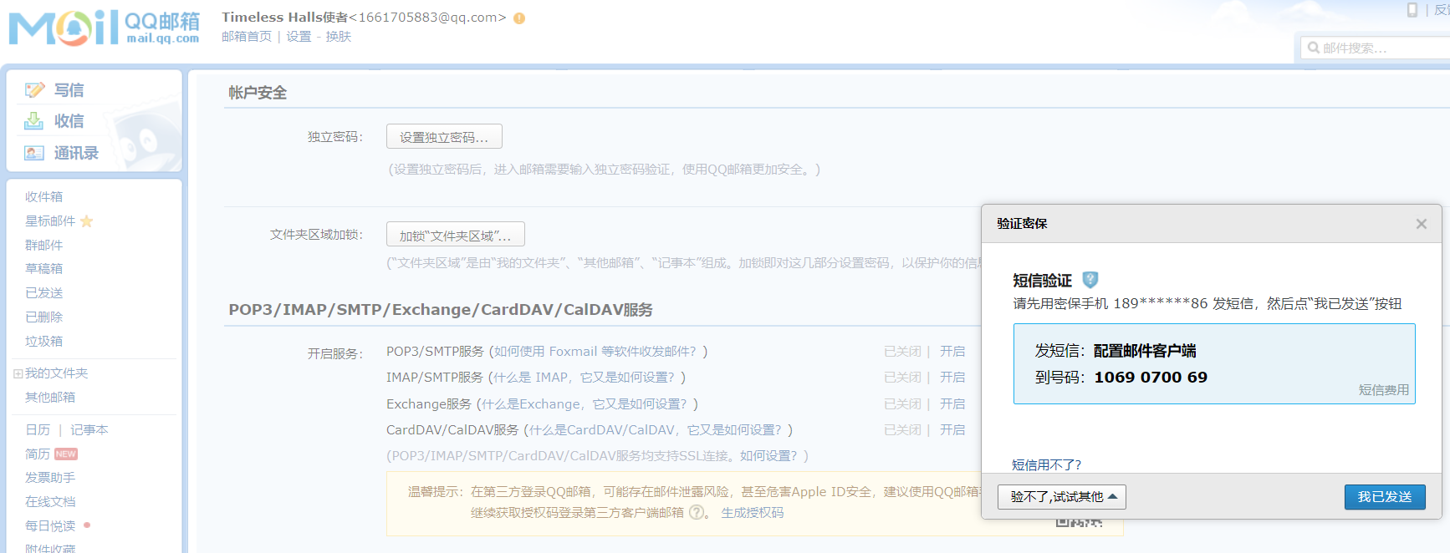

- 使用小程序或运行源代码
使用qq邮箱：
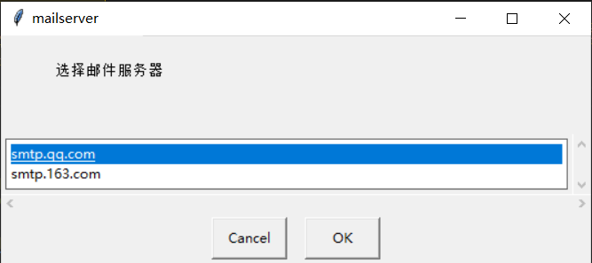
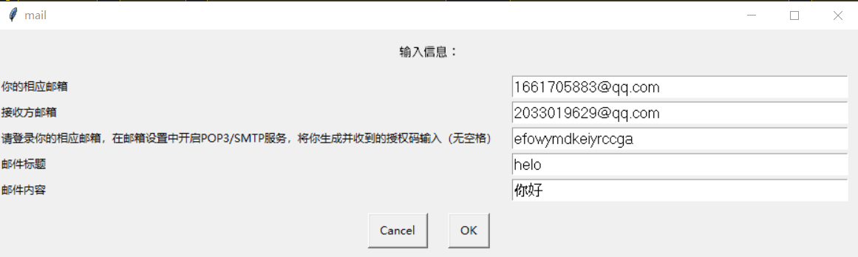
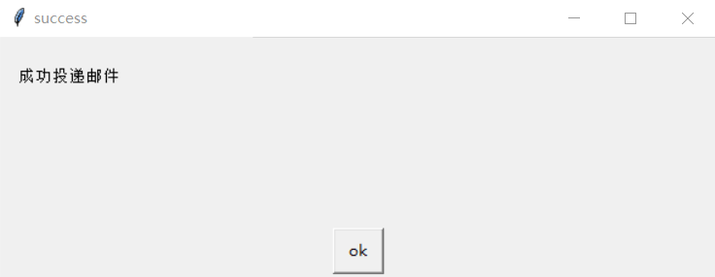
成功收到：
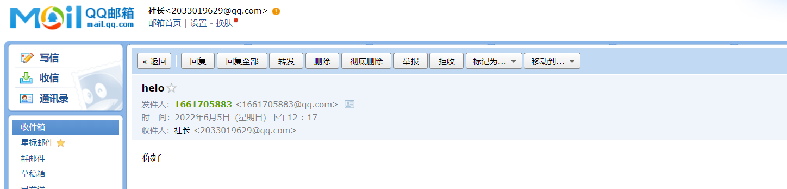

使用163邮箱：
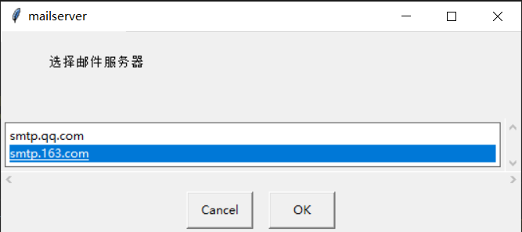
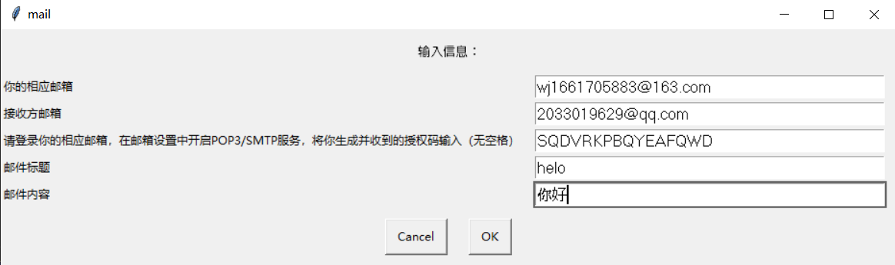
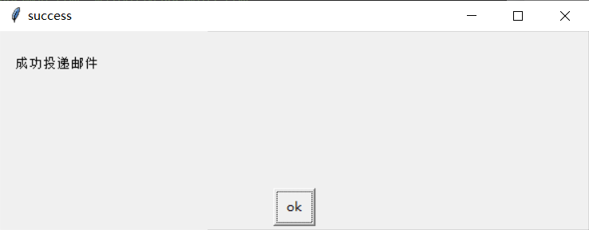
成功收到：
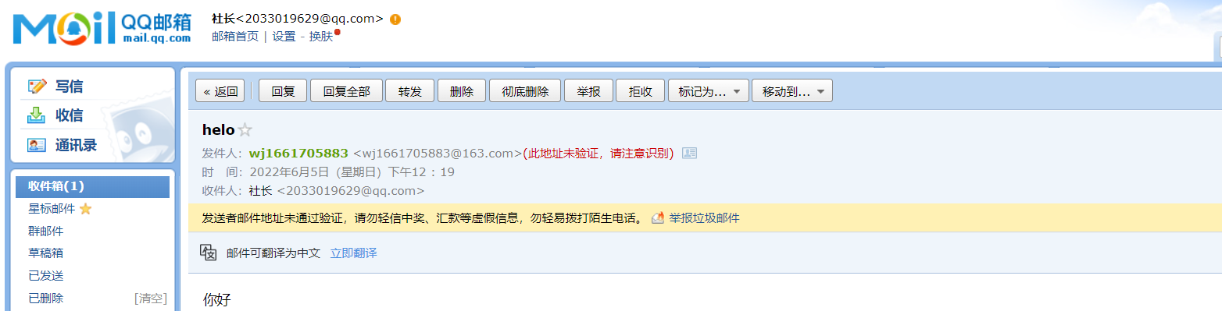

注：对用户输入具有防错检测
